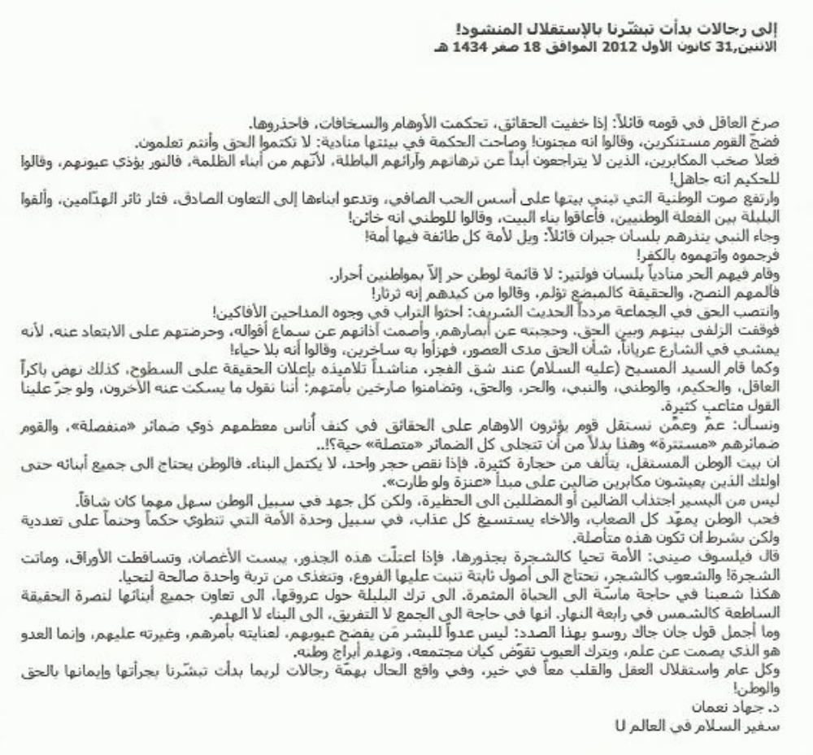
اللواء – الإثنين – 31 كانون الأول - 2012

